駿業肇興 吉啟新程
上海駿吉先進半導體科技有限公司盛大開業
新春伊始，瑞雪兆祥，在這萬象更新的美好時節，上海駿吉先進半導體科技有限公司開業盛典於2026年2月6日上海普陀區長征工業園區隆重舉行。此次開業不僅是駿吉控股佈局大陸半導體市場的關鍵戰略落地，更是普陀區打造“蘇河芯灣”積體電路產業集聚區、助力上海建設具有全球影響力的科技創新中心的重要舉措。上海市台辦李驍東主任、孫宜昌處長，普陀區投促辦、科委、台辦及長征鎮、長征工業園區相關領導，駿吉控股董事陳雙全議長、財務長田書祥先生，上海駿吉董事長陳志德先生與四大戰略合作夥伴代表及行業同仁齊聚現場，共同見證這一里程碑時刻。
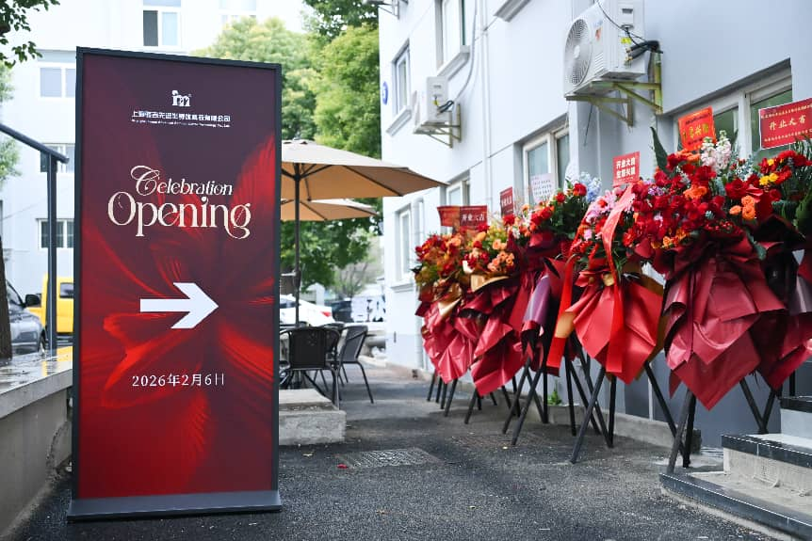
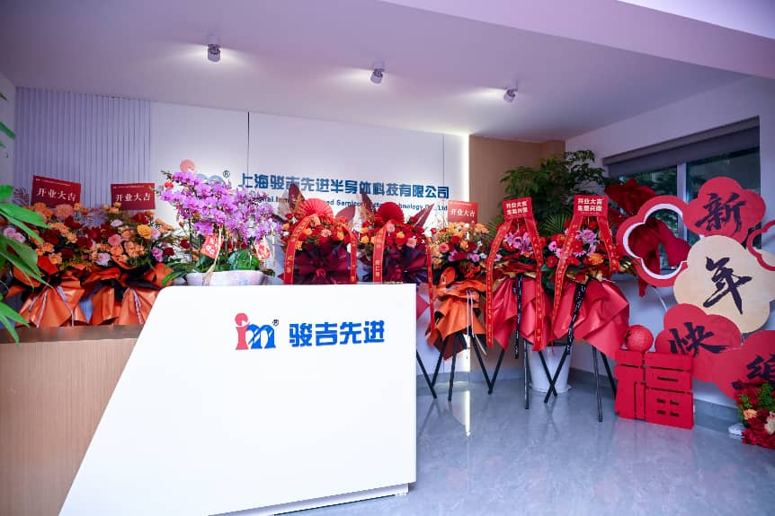
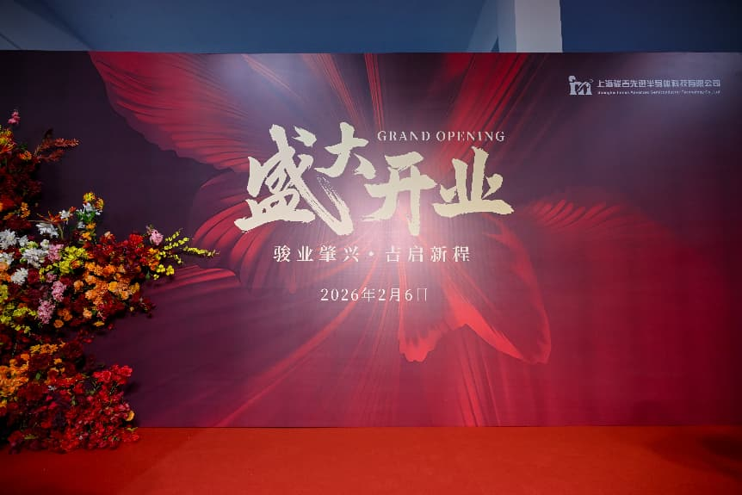
上海駿吉先進半導體科技有限公司開業盛典現場
上海駿吉攜核心技術與創新模式紮根上海普陀，恰逢普陀區大力發展積體電路研發與設計產業、打造沿滬甯產業創新帶關鍵節點的發展機遇普陀區政府。上海駿吉的落地，將充分發揮技術積澱與產業資源優勢，為普陀區半導體產業發展注入全新活力，助力區域構建完善的積體電路產業生態，加速科技創新與產業創新的深度融合。
在上海駿吉開業典禮上，董事長陳志德發表致辭，首先向蒞臨現場的政府領導、戰略夥伴、團隊成員等所有嘉賓致以熱烈歡迎與誠摯感謝，感恩各方共同見證企業在2026丙午馬年新春將至之際於上海普陀紮根啟航；上海駿吉的落地源於對大陸半導體產業自主可控、高品質發展的堅定信心，企業以構建半導體全流程設備服務生態為目標，既是半導體裝備及材料整合技術平臺，也聚焦先進封裝相關自研核心技術，佈局產業鏈全球化，並以“晶片導入設備”模式構築核心競爭力；同時特別感謝上海市、普陀區政府及長征工業區給予的全流程支援，真切感受“上海速度”與“普陀溫度”，也感恩悅芯、芯植微等戰略夥伴的珍貴信任，承諾將以共贏回報信任；最後在馬年新春將至之時，為到場嘉賓送上新春祝福，也祝願上海駿吉開業大吉、大展宏圖。
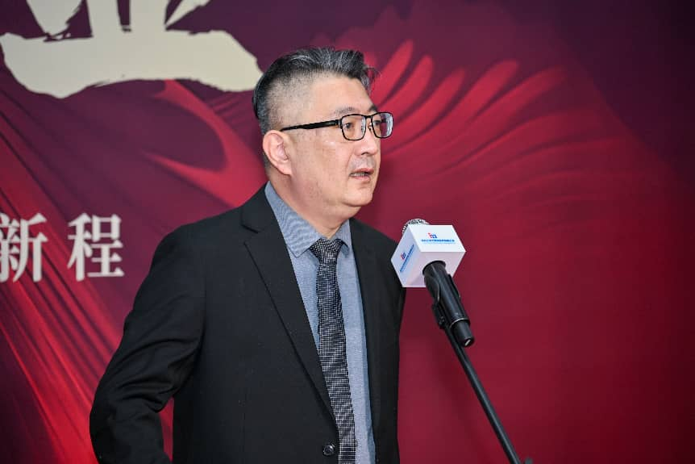
上海駿吉先進半導體科技有限公司董事長陳志德在開業盛典上致辭
獨行快，眾行遠。半導體產業的發展離不開產業鏈上下游的協同共贏，開業盛典上，上海駿吉迎來了重要的戰略夥伴簽約環節，與長征工業園區、浙江芯植微電子科技有限公司、江西紅森科技有限公司、悅芯科技股份有限公司依次簽署戰略合作協議，開啟優勢互補、攜手共進的產業新征程。
與長征工業園區的合作，是政企協同發展的典範。園區將持續為上海駿吉提供全流程配套服務，上海駿吉則將以技術積澱帶動產業鏈集聚，共同推動園區經濟增長與產業升級；與浙江芯植微的合作，雙方將聚焦DDR系列記憶體晶片測試業務，在技術、市場、供應鏈等多維度深度綁定；與江西紅森科技的合作，圍繞先進封裝領域實現“裝備賦能載體”的精准契合，助力半導體先進封裝產業國產化突破；與悅芯科技的合作，整合技術、管道、產能資源，深耕中國臺灣及東南亞市場，推動產品國際競爭力提升，為半導體產業全球化發展注入動力。
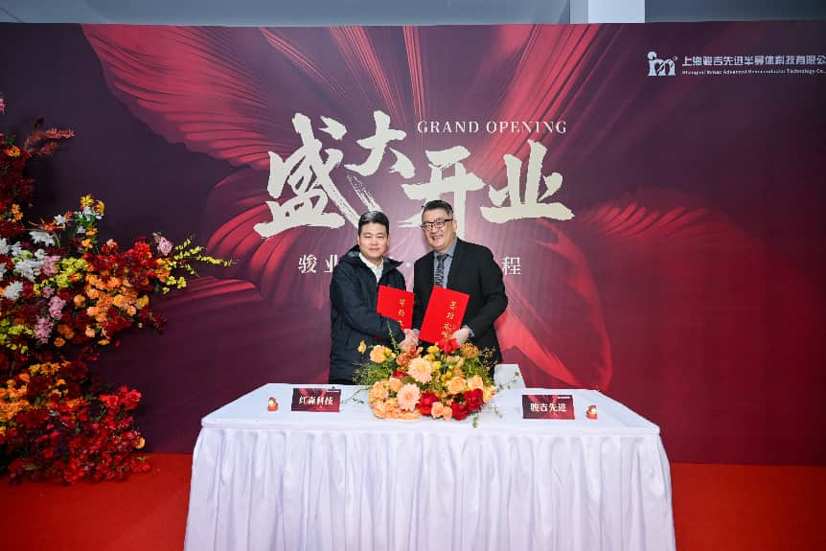
上海駿吉與江西紅森科技有限公司簽署戰略合作協議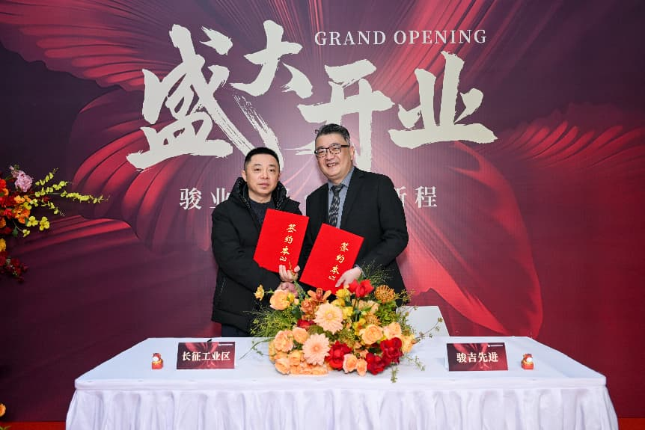
上海駿吉與長征工業園區簽署戰略合作協議

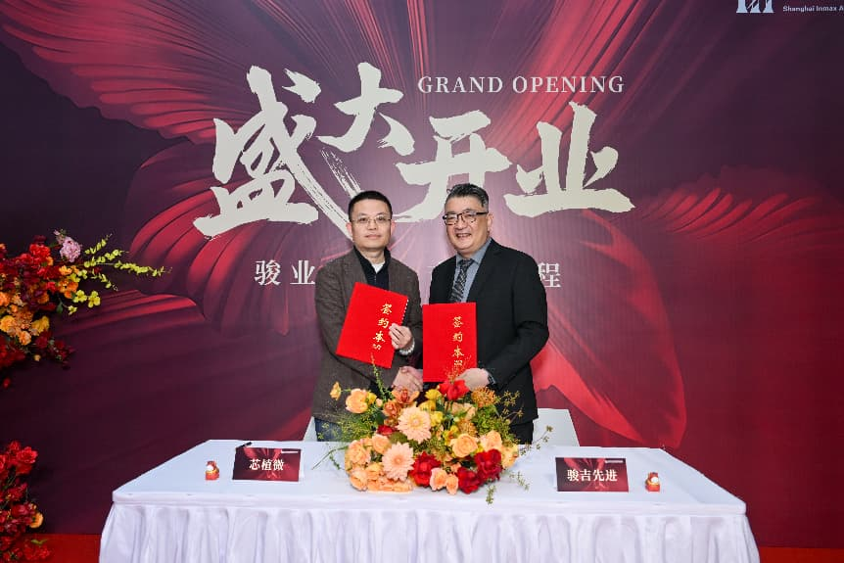
上海駿吉與浙江芯植微電子科技有限公司簽署戰略合作協議

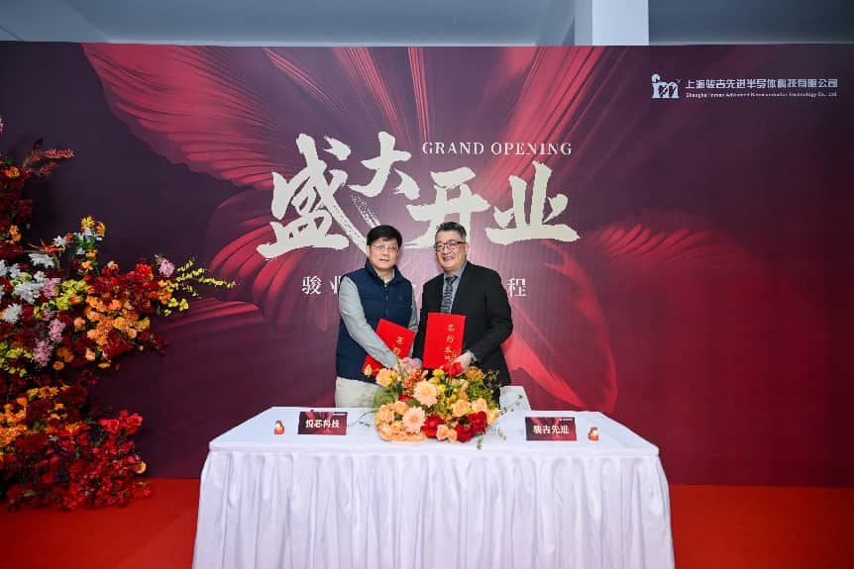
上海駿吉與悅芯科技股份有限公司簽署戰略合作協議
簽約儀式後，盛典迎來了最激動人心的剪綵環節。上海市台辦李驍東主任、上海駿吉董事長陳志德先生、駿吉控股董事陳雙全先生、駿吉控股財務長田書祥先生共同上臺剪綵，現場禮花綻放、掌聲雷動，象徵著上海駿吉先進半導體科技有限公司正式落成運營，邁入發展新征程。金剪落定，紅綢翩躚，這一時刻不僅定格了上海駿吉的啟航瞬間，更開啟了企業在半導體產業領域馳騁萬里的全新篇章。
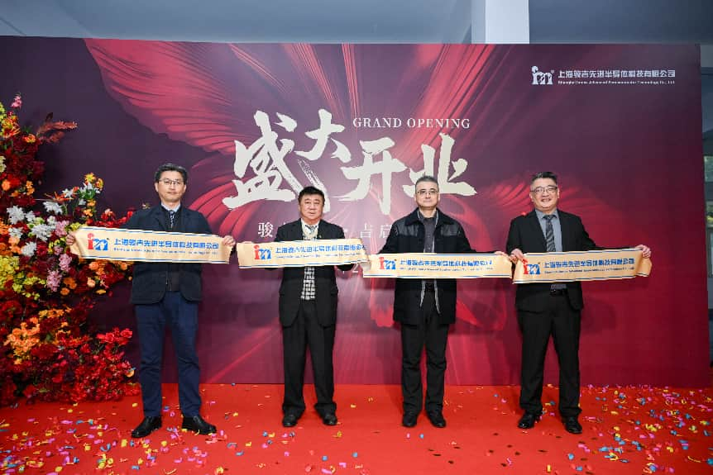
上海駿吉開業盛典剪綵儀式，企業正式啟航
盛典最後，全場嘉賓共同舉杯，以香檳美酒致敬合作、共話未來。杯中甘醇，既是對過往耕耘的致敬，更是對未來的美好憧憬。大家共同為上海駿吉的宏圖大展、為中國半導體產業的繁榮昌盛、為所有合作夥伴的攜手共贏乾杯，將現場氛圍推向高潮。
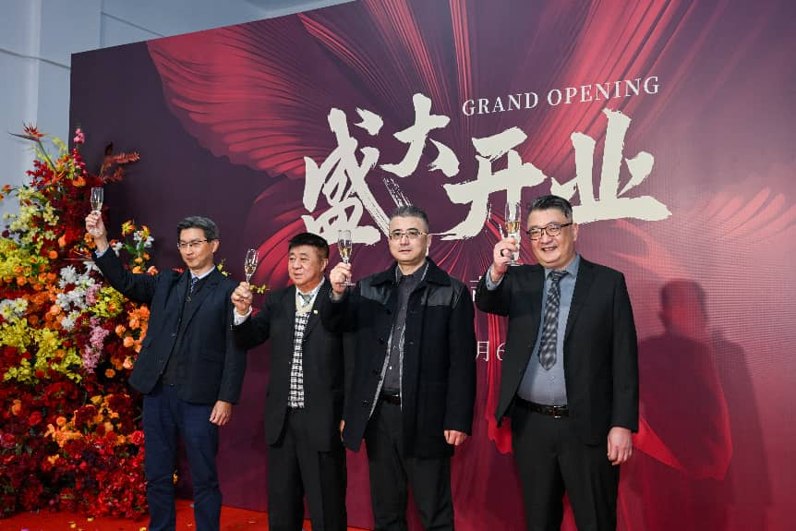
全場嘉賓舉杯共慶上海駿吉盛大開業
馬年奔騰，馳而不息；“芯”業開創，久久為功。上海駿吉先進半導體科技有限公司的開業，是企業發展的新起點，更是中國半導體產業協同發展的新契機。未來，上海駿吉將以此次開業為契機，秉持 “優勢互補、生態共贏” 的發展理念，與各級政府、戰略夥伴攜手同行，深耕半導體核心技術研發，推動產業鏈強鏈補鏈，以科技創新為動力，以產業協同為支撐，在上海普陀這片創新熱土上書寫發展的嶄新篇章！

